Sveučilište u Zagrebu
Muzička akademija

Lovro Merčep

KONCERT UZ ZAGREBAČKU FILHARMONIJU
U KONCERTNOJ DVORANI VATROSLAVA LISINKOG

Zagreb, 2012.

Ovaj rad je izrađen na VII odsjeku za duhačke instrumente na Muzičkoj akademiji Sveučilišta u Zagrebu pod vodstvom red. prof. Dragana Sremca i predan je na natječaj za dodjelu Rektorove nagrade u akademskoj godini 2011./2012.

KONCERT UZ ZAGREBAČKU FILHARMONIJU
U KONCERTNOJ DVORANI VATROSLAVA LISINKOG

Rad koji prijavljujem na natječaj za dodjelu Rektorove nagrade je koncert uz Zagrebačku filharmoniju pod ravnanjem maestra Tomislava Fačinija, koji se održao u velikoj Koncertnoj dvorani Vatroslava Lisinskog, 27. siječnja 2012.
Na predaudiciji odsjeka za duhačke instrumente izabran sam za glavnu audiciju na razini Muzičke akademije Sveučilišta u Zagrebu. Nakon uspješno položene audicije nastupio sam na koncertu 27. siječnja 2012. kao jedini duhač.
Uz Zagrebačku filharmoniju nastupio sam već kao student druge godine (ožujak 2009.). Sljedeće dvije godine studirao sam na Conservatoire de Lyon , na poziv cijenjenog pedagoga i saksofonista Jean-Denis Michata. Po povratku u Zagreb upisao sam nastavak studija (četvrtu godina), te mi je iznimna čast što mi se ponovno pružila prilika da nastupim uz Zagrebačku filharmoniju.
U prilogu Vam šaljem biografiju, izvatke iz kritika, programsku knjižicu i poveznicu na video snimku koncerta.

Srdačno,
Lovro Merčep

BIOGRAFIJA

LOVRO MERČEP rođen je u Zagrebu 1990. godine. Učenje saksofona započinje u Glazbenoj školi „Ferdo Livadić“ u Samoboru, u klasi Gorana Merčepa, a studij saksofona na Muzičkoj akademiju u Zagrebu, upisuje s nepunih 17 godina, u klasi profesora Dragana Sremca. Dvije godine studirao je na „Conservatoire a rayonnement Régional“ u Lyonu, u klasi saksofonista i pedagoga Jean-Denis Michata.
Tijekom svojeg školovanja osvaja brojne prve nagrade na regionalnim i državnim natjecanjima te je više puta bio i apsolutni pobjednik u svojoj kategorij. Na međunarodnom natjecanju „Lions Grand Prix“ 2005. godine u Rijeci u konkurenciji svih instrumentalista osvaja prvu nagradu. Izvan Hrvatske također je uspješan - na međunarodnom natjecanju saksofonista „Concours Europeen de Saxophone“ u Francuskoj 2005. godine osvaja drugu, a na 13. međunarodnom saksofonističkom natjecanju održanom u srpnju 2009. godine u Novoj Gorici u Slovenij, osvaja treću nagradu.
Sa kolegama violinistom Marinom Marasom, pijanistima Aljošom Jurinićem i Krešimirom Starčevićem te svojim bratom udaraljkašem Filipom Merčepom umjetnički surađuje u različitim komornim sastavima, nastupajući na Samoborskoj glazbenoj jeseni, Danima Milka Kelemena, Senjskim koncertnim večerima, ciklusu „Virtuoso“, ciklus komorne glazbe u muzeju Mimara, te u dva navrata predstavljajući Muzičku akademiju u Zagrebu na koncertima u Ljubljani u Sloveniji. Na „Osorskim ljetnim večerima“ nastupio je kao solist s Hrvatskim komornim orkestrom, pod ravnanjem maestra Berislava Šipuša, a s istim orkestrom svirao je i na festivalu „Dani hrvatske glazbe“ u Beču, Frankfurtu, Pragu i Zagrebu. S orkestrom Zagrebačke filharmonije svirao je u dva navrata, 2009. u Hrvatskom glazbenom zavodu i 2011. godine u Koncertnoj dvorani Vatroslav Lisinski, oba puta pod ravnanjem maestra Tomislava Fačinija. Mladi skladatelji Gordan Tudor, Ana Horvat i Sara Glojnarić posvetili su mu svoje kompozicije koje često izvodi.
Aktivno sudjeluje na seminarima vodećih svjetskih pedagoga i saksofonista u Hrvatskoj, Sloveniji, Njemačkoj i Francuskoj.
Dosadašnji je dugogodišnji stipendist Grada Samobora za mlade glazbenike.
Trenutno je student četvrte godine saksofona na Muzičkoj akademiji u Zagrebu u klasi red. prof. Dragana Sremeca.

KRITIKE

„Lovro Merčep izveo je nadasve poletno Fantaziju za sopran saksofon i komorni orkestar brazilskog skladatelja Heitora Ville –Lobosa i specifična se boja njegova glazbala isticala u bravuroznoj interpretaciji…mogli smo uživati u odličnom muziciranju mladog muzičara koji je zaslužio burni pljesak i povike oduševljenja publike.“
Zdenka Weber
Vjesnik, 30. siječnja 2012.

„ …studenti su ostvarili zaista uspješne izvedbe, pokazujući tako da su spremni za profesionalne karijere…saksofonist Lovro Merčep bio je odličan u Villa-Lobosovoj Fantaziji za sopran saksofon i komorni orkestar.“
Marija Saraga
Jutarnji list, 31.siječnja 2012.

„ Lovro Merčep pokazao je iznimnu lakoću izvedbe i tehničku superiornost dajući toplinu tonu sopran saksofona. U cijelosti vrlo suverenog odnosa prema formi, dotjeranosti detalja i fraze, Lovro Merčep razotkrio je svoj neupitni virtuozitet, ali i razigranost i temperament.“
Srđana Vrsalović
Emisija „Sedam dana glazbe“, Hrvatski radio, 3. Program
29. siječnja 2012.

PROGRAMSKA KNJIŽICA
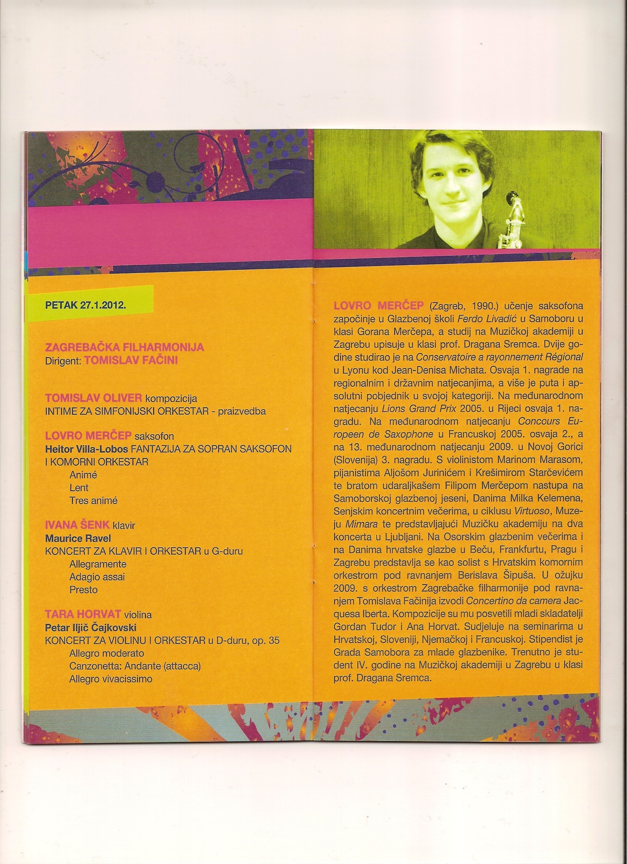

POVEZNICA NA VIDEO KONCERTA
http://www.youtube.com/watch?v=FPdhHAV66OQ&feature=youtu.be

ZAHVALE

Najprije bi htio zahvaliti svome profesoru i mentoru red.prof. Draganu Sremcu na podršci i pripremi za koncert.
Zahvalio bi i višem umjetničkom suradniku prof. Ivanu Batošu, maestru Tomislavu Fačiniju, te naravno Zagrebačkoj filharmoniji uz koju mi je bila velika čast nastupiti.

